SVEUČILIŠTE U ZAGREBU
FAKULTET ELEKTROTEHNIKE I RAČUNARSTVA

SEMINAR

Arduino mikrokontroler u automatiziranim kućama

Luka Kićinbaći
Voditelj: Domagoj Tolić

Zagreb, svibanj 2013.
Sadržaj

1. Uvod 1
2. Arduino. 2
2.1 Povijest Ardunia 2
2.2 Hardware. 4
2.3 Software. 3
2.4 Modeli i Sheildovi. 4

3. Kućna automatizacija 6
3.1 Tehnički elementi. 7
3.2 Komercijalna rješenja 7
4. Projekt 8
4.1 Materijali za projekt 8
4.2 Povezivanje daljinskog uređaja s Arduinom 9
4.3 Montiranje utičnica 10
4.4 Programiranje Arduina i Web server 11
5. Literatura 12
6. Zaključak 13
7. Dodatak...............................................................................................................14

Uvod
S rastom integracije, sedamdestetih godina se javljaju mnogi članci o ideji računala na jednom čipu. Ipak, gotovo svi su imali jednak zaključak, a taj je da trenutna tehnologija nije spremna za takav dizajn. Kada se govori o prvom mikroprocesoru, teško je reći tko je bio prvi. Povijesno nekoliko ljudi i kompanija bilo je u igri. Za prve procesore se uzimaju tri čipa: CADC, Intel4004 i TMS1000.
Prvi koji je proizveden je CADC – Central Air Data Computer (MP944) 1970. godine. CADC je razvijen za potrebe američkog borbenog zrakoplova F14 - Tomcat. CADC je bio odgovoran za mnogo radnji na zrakoplovu, od kontrole same letjelice, kontrole unutarnjih sustava, kontrole raketa i još mnogo toga – u konačnici mnogo više od navigacijsko-upravljačkog računala. Ipak, CADC je izgubio svoje mjesto u bitci za prvi mikroprocesor iz više razloga. Prvi je što se u vrijeme kada je završen nije ni znalo za njega, naime američka mornarica je smatrala da je dizajn toliko napredan te nije dopustila njegovo objavljivanje. Drugi razlog je taj što se CADC može više poistovjetiti s čipsetom, a ne s mikroprocesorom.
Drugi kandidat, koji je konačno odnio pobjedu je Intel4004. Intel je bio relativno mlada kompanija, jedan od osnivača bio je Robert Noyce te su se u vrijeme proizvodnje svog mikroprocesora bavili primarno izradom statičke radne memorije. 1969. japanska tvrtka Busicom je zatražila od Intela da im proizvedu čipset koji se sastojao od 12 čipova kojima je bio cilj ugradnja u kalkulatore. Svaki od čipova je imao svoju namjenu npr. prikaz i računanje. Intel je zadužio Federica Faggina, Marciana Hoffa i Stana Mazora za rad na čipsetu. Nakon proučavanja dizajna, Hoff je došao do zaključka da nema smisla proizvoditi toliko čipova već da se problem može riješiti sa jednim općenamjenskim čipom. Japanci su teškom mukom pristali na promjene u dizajnu i 1971. je proizvedena konačna verzija Intel4004 mikroprocesora.
Treći kandidat je bio TMS1000 Proizvođača Texas Instruments. TMS1000 se može slobodno nazvati prvim mikrokontrolerom. Razlog zašto nije proglašen prvim je taj da je 1974. izašao kao samostalna komponenta na tržište, a bio je proizveden već 1971. godine. Texas Instruments ga je do tad koristio u kalkulatorima.
U godinama koje slijede mikroprocesori počinju osvajati tržište te se pojavljuje sve više proizvođača koji nude svoje mikroprocesore. Značajna godina je bila 1974. kada je Intel izdao i8080, 8-bitni mikroprocesor koji je radio na taktu od 2 MHz. Poznat je po tome što se smatrao prvim stvarno korisnim mikroprocesorom. 1975. godine Motorola izlazi na tržište s čipom koji će značajno utjecati na tržište, 6800.

Arduino
2.1. Povijest Arduina

Arduino je single-board mikrokontroler zamišljen s ciljem da interakciju između vanjskog svijeta s digitalnim učini što lakšom.
Ideja se razvila 2005. godine u Italiji na sveučilištu, gdje je jedan od predavača uočio potebu za vrlo jeftinim mikrokontrolerom kojeg bi studenti mogli koristiti za vrijeme studija. Na posljetku, škola se zatvorila pa su suradnici promovirali ideju Arduina kao open-source projekta.
Sredinom 2011. godine procijenjena je komercijalna proizvodnja preko 300.000 Ardunina.
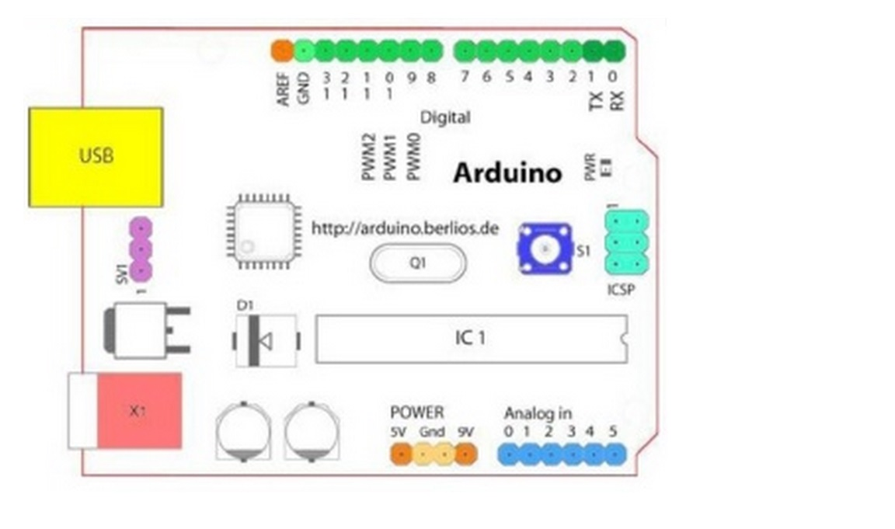
Slika1. Arduino grafički izgled
2.2. Hardware
Pločica se sastoji od Atmel 8 - bitnog AVR mikrokontrolera s komplementarnim komponentama kako bi se olakšalo programiranje i ugradnja u druge električne krugove. Važan aspekt Arduina je standardan način na koji su konektori izloženi, omogućavajući tako procesorskoj jedinici spajanje na razne načine s dodatnim sheild modulima. Neki moduli komuniciraju s Arduinom izravno preko raznih pinova, a neki se mogu adresirati pojedinačno preko IC sabirnice, što omogućuje da se moduli stavljaju jedni na druge. Službeni Arduino koristi megaAVR seriju čipova, a posebno ATMEGA8 , ATmega168 , ATmega328 , ATmega1280 i ATmega2560 . Nekolicina drugih procesora jednako tako su kompatibilni s Arduinom. Većina ploča sadrži linearni regulator od 5V i kristalni oscilator 16MHz ili keramički rezonator.
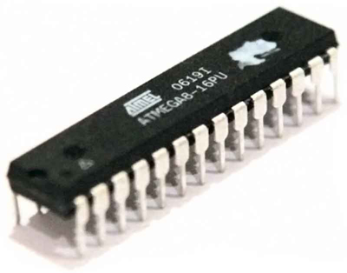 Slika2. ATmega8 mikroprocesor

2.3. Software

Razvojno okruženje za Arduino je cross-platforma pisana u Javi, a potječe od IDE za obradu programskog jezika i projektiranje električnih instalacija. To je osmišljeno tako da programiranje „umjetnicima” u elektronici i drugim pridošlicama koji nisu upoznati s razvojem softwera bude olakšano. To uključuje code editor sa značajkama kao što su sintakse, podurdaranja u kodu i automatsko uvlačenje redaka. Software je ujedno prilagođen tako da se sa jednim klikom miša compalira i uplada kod na Arduino. Program ili kod za Arduino zove se skica.
Arduino programi su pisani u C-u ili C++. Arduino IDE dolazi sa softwareskom biblotekom pod nazivom Wiring, što olakžava česte input/output operacije lakšima. Korisnici samo trebaju definirati dvije funkcije da bi ciklički završili program.
Tipični prvi program za Arduino je jednostavno treptanje LED svjetla. Kod za takav program izgleda ovako:

#define LED_PIN 9

void setup () {
pinMode (LED_PIN, OUTPUT); // Enable pin 13 for digital output
}

void loop () {
digitalWrite (LED_PIN, HIGH); // Turn on the LED
delay (1000); // Wait one second (1000 milliseconds)
digitalWrite (LED_PIN, LOW); // Turn off the LED
delay (1000); // Wait one second
}

Nakon što se kod compalira i uploada na Arduino potrebno je još spojiti shemu strujnog kruga kao na slici.
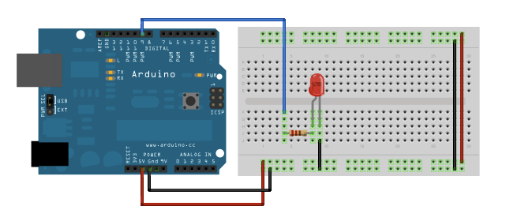
Slika3. Shema za LED diodu

Kako Arduino platforma koristi Atmel mikrokontroler, Atmel je razvojno okruženje, a AVR Studio ili noviji Atmel Studio mogu se koristiti za razvoj softvera za Arduino.

2.4 Modeli i Sheildovi

Od 2005. do danas Arduino je razvio više modela svojih mikrokontrolera, ali jednako je tako i unaprijedio Sheildove koji se koriste kao nadogradnja na početnu ploču. Za svaki Sheild postoji biblioteka za komuniciranje s Arduinom i potrebno ju je samo includati na početku koda. Ovo su najznačajniji modeli Arduina i Shieldovi.
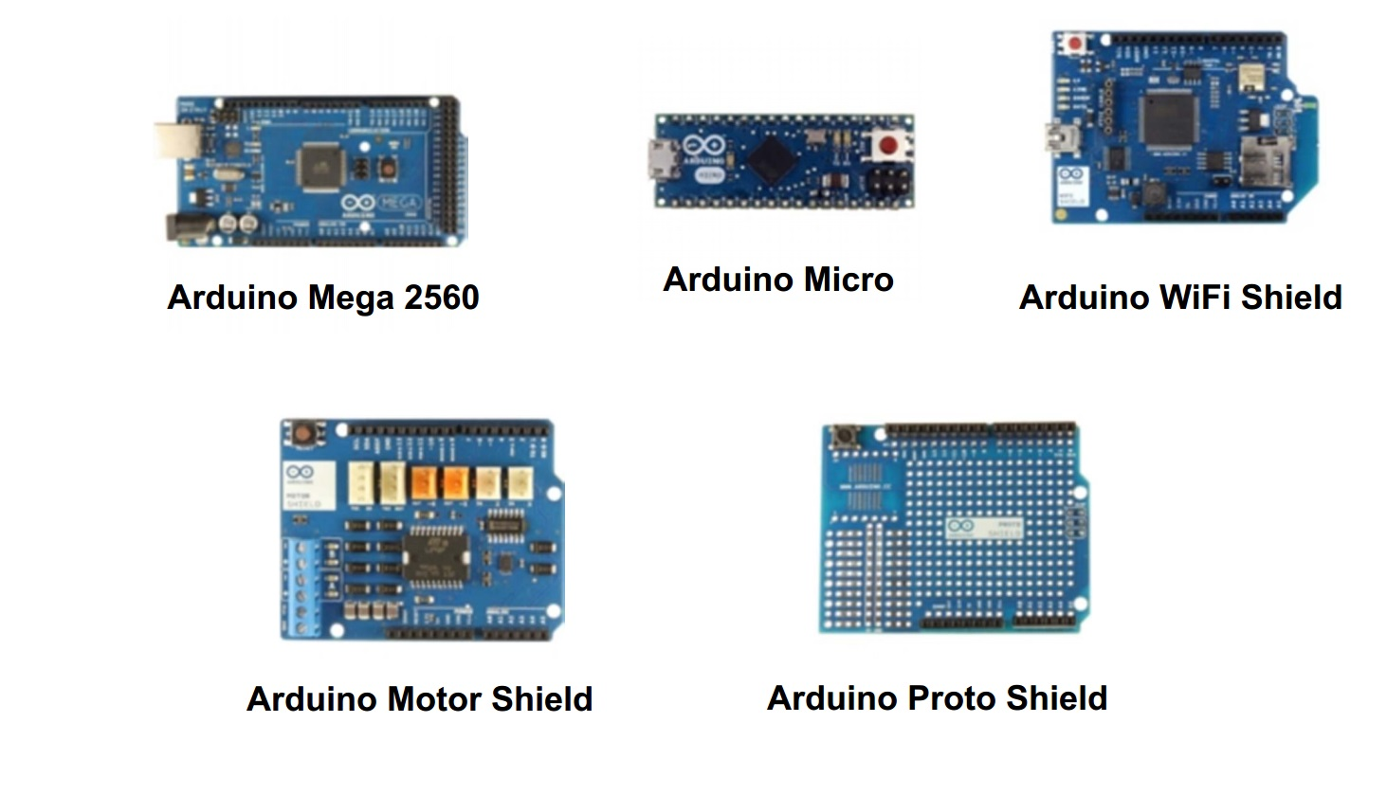
Slika4. Arduino modeli i Sheildovi

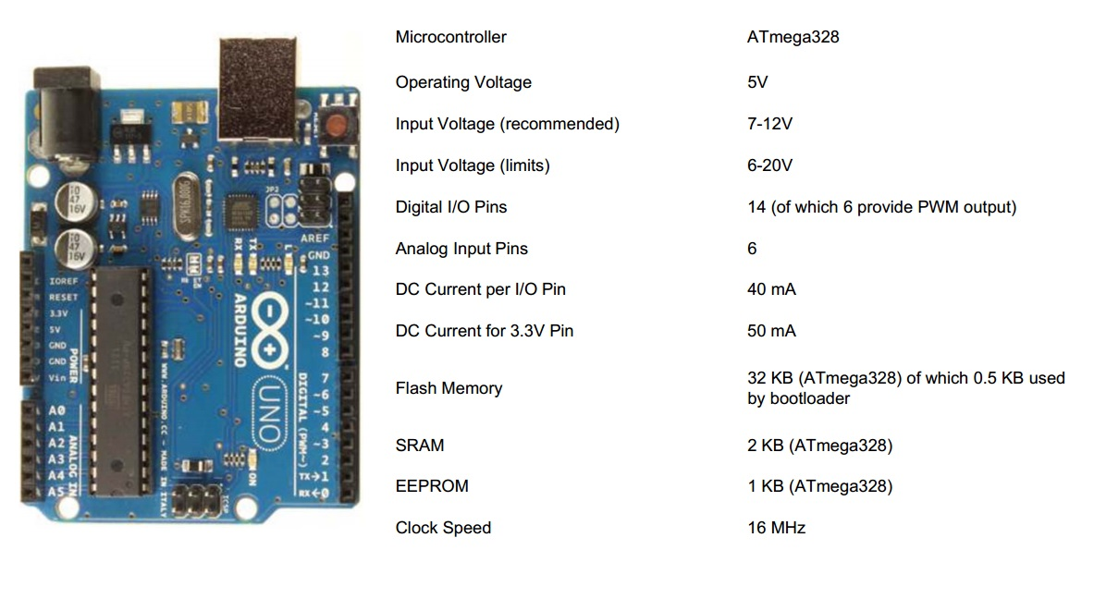
Slika 5. Arduino Uno tehničke karakteristike

Kućna automatizacija

Kućna automatizacija je proširenje automatizacije u stambene površine. To je automatizacija doma, kućanskih poslova ili djelatnosti kućanstava. Početna automatizacija može uključivati ​​centralizirano upravljanje rasvjetom, sustavom za grijanje, ventilacijom, klimatizacijom, aparatima, sigurnosnim bravama na vratima i drugim sustavima. Zadaća je pružiti poboljšanu praktičnost, udobnost, energetsku učinkovitost i sigurnost. Kućna automatizacija starijim i nemoćnim osobama može osigurati veću kvalitetu života.

Popularnost kućne automatizacije je u znatnom povećanju u posljednjih nekoliko godina zbog veće dostupnosti i jednostavnosti kroz pametne telefone i tablet uređaje. Koncept " interna stvarnost" povezana je usko s popularizacijom kućne automatizacije .

Kućna automatizacija sustavno integrira električne uređaje u kući jedne s drugima. Tehnike korištene u kućnoj automatizaciji uključuju kontrolu domaćih aktivnosti poput sustava za kućnu zabavu, brigu o dvorištu, hranjenju kućnih ljubimaca, mijenjanje ambijenta za različite događaje (kao što su večere ili zabave) te korištenje domaćih robota. Uređaji se mogu spojiti kroz računalne mreže kako bi se omogućila kontrola na osobnom računalu ili bilo kojem drugom uređaju s pristupom internom web serveru. Sustavi i uređaji mogu komunicirati na integrirani način što rezultira praktičnošću, energetskom učinkovitosti, sigurnosti i dobrobiti.

Automatizirani domovi za sad služe kao eksponati na svjetskim sajmovima i u popularnim podjelama znanstvene fantastike. Međutim, problemi složenosti, natjecanje između distributera, trošak i više nespojivih standarda rezultat su ograničenog prodora kućne automatizacije.

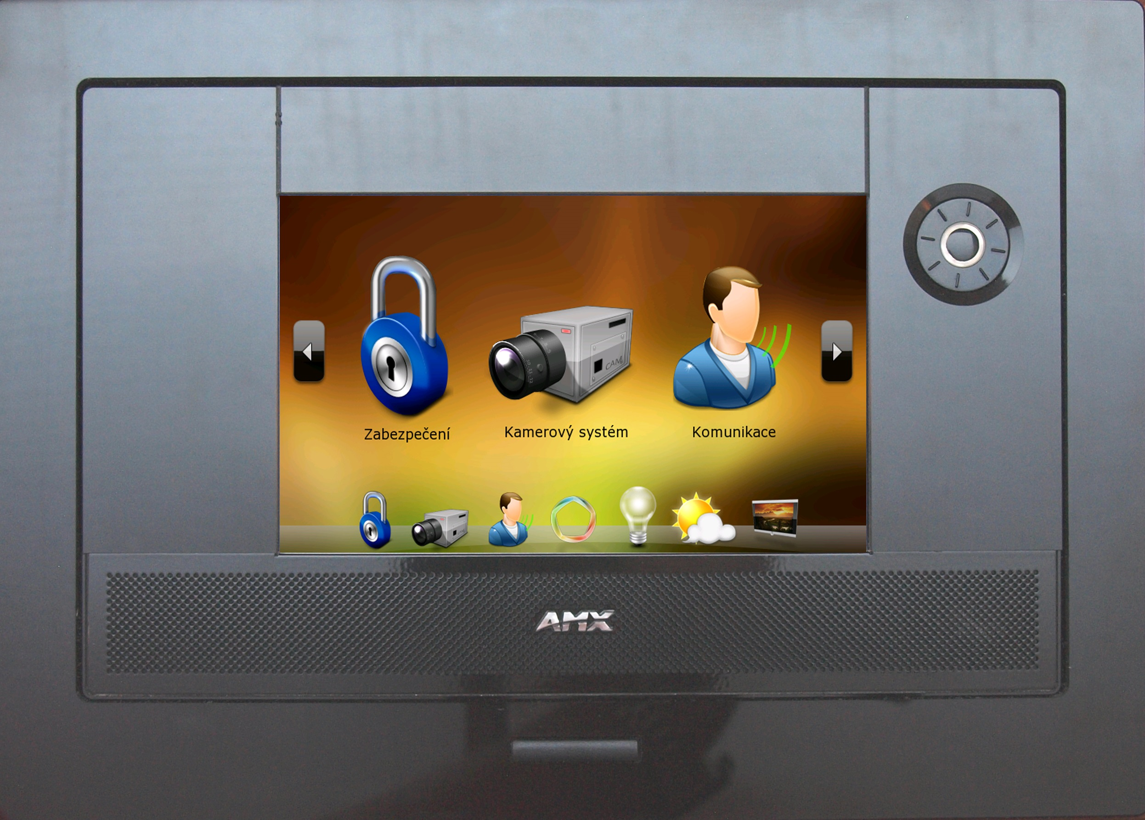
Slika 6. Kućni sustav za interakciju s uređajima [3]
3.1. Tehnički elementi
Elementi sustava automatizacije doma uključuju senzore kao što su temperatura, dnevno svjetlo, detekcije pokreta, kontrola osobnog računala i pogone poput motornih ventila, prekidača svijetla, motora i drugih. Jedno ili više sučelja za komnikaciju s uređajima su također potrebni, tako da stanovnici kuće mogu komunicirati sa sustavom za nadzor i kontrolu, a to može biti pametni telefon ili tablet uređaj. Uređaji mogu komunicirati žicom ili bežičnom mrežom ili bežično pomoću jednog ili više protokola. Centralizirani kontroler može se koristiti kao glava cijelog sustava ili se može upravljati sa više različitih uređaja koji su neovisni jedni o drugima.

3.2. Komercijalna rješenja
Jedna od prvih velikih tvrtki koja je počela s automatizacijom domova je X10. Ta tvrtka još uvijek nudi osnovna i relativno jeftina rješenja kućne automatizacije. Ona koristi jednostavan puls kod protokol za prijenos poruka od bazne stanice ili od X10 računala spojenog na X10 komunikacijsko sučelje. Glavni fokus je na kontroli električne struje putem on/off utičnica, dok ostali orijentirani pokušaji standardiziranja kao što su CEBus i Insteon nisu stekli široku primjenu u kućanstvima. To je dijelom zbog neusklađenosti proizvođača kućne elektronike s ovim sučeljem i protokolima koji su dizajnirani za pojedine kućanske aparate. Nažalost, revolucionarni X10 je imao je niz nedostataka. Među njima su:
• ožičenje i smetnje
• naredbe izgubljene u prijenosu
• ograničen opseg proizvoda koji podržavaju X10
• ograničen opseg naredbi koje su dostupne
• spor prijenos signala
• nedostatak enkripcije
• nedostatak poruka potvrde bez skupih uređaja
Do kasnih 90-ih godina kućna automatizacija još nije došla na domaće tržište međutim tehnološki napredak dot-com booma donio je cijeli novi set alata, protokola i standarda koji se zamijenio mnoge nedostatke s kojima je X10 standardno bio ograničen.
Nedavno, Google je stavio svoj ​​ulog u kućnu automatizaciju na Android operativnom sustavu koji će biti ugrađen u pametne uređaje po cijeloj kući. Vrijeme će pokazati hoće li Google uspjeti tamo gdje su drugi zakazali.
Ne želeći čekati sljedećih 20 godina, ljubitelji kućne automatizacije stvaraju vlastita rješenja i razvijaju svoj software prije nego kućna automatizacija postane pobjednički standard. Povoljan trenutak će otkriti tržište i isplativost, a rješenje, koje će se jednoga dana shvatiti kao revolucija, na kraju će dati poticaj da se zauvijek promijene naši kućanski poslovi.

Projekt
Biti u stanju jednostavno i brzo nadzirati različite parametre,a k tome koristit samo jedan uređaj, sve češće se korsisti u praksi. Prije desetak godina na tržištu se pojavio univerzalni daljinski upravljač koji može kontrolirati TV i radio, nakon toga su se pojavile bežične zidne utičnice. Obje velike stvari, ali koliko je vjerojatno da ćete nositi sve te daljinske upravljače sa sobom kamo god pošli? Ovih dana gotovo svatko ima smartphone u džepu pa zašto ga ne iskoristiti i njime upravljati čime god poželite?
Puno ljudi danas može lako pratiti električne utičnice i glavna svjetla u svojoj kući koristeći kompjutor, smartphone, tablet ili neku drugu elektoničku napravu koja ima pristup internetu. Pristup internetu je bežičan.
Korištenjem osnovnih i dodatnih znanja o elektronici, uzimajući u obzir neke lako dostupne podatke i pisanje Arduino kodova, ovaj projekt bio je zanimljiv, bez velikih poteškoća i vrlo koristan.

4.1. Materijali za projekt

Materijali potrebni za realizaciju projekta:
• Arduino board (Arduino Mega 2560)
• Arduino Ethernet Shield
• RTC ( real time clock ) modul
• RF utičnica i daljinski uređaj: Maplin mrežna utičnicu na daljinsko upravljanje.
Kod proizvoda je N79KA, a čip u svakoj utičnici je SC5262.
• Ruter s barem jednim slobodnim Ethernet port koji se koristi i za WiFi mreže.
• Ethernet kabel
• USB A to B kabel za programiranje Arduina

Arduino biblioteke koje nisu u standardnom instalacijskom paketu:
• RTC biblioteka (za povezivanje sa satom modula )
https://github.com/adafruit/RTClib
• RCSwitch biblioteka (sadrži kodove za pristup RF daljinskom)
https://code.google.com/p/rc-
switch/downloads/detail?name=RCswitch_2.51.zip&can=2&q%20=%20
ht

Potrebne vještine:
- lemljenje
- poznavanje elektrotehničke mreže utičnica postavljenih u stanu kako bi izbjegli udar električne struje
- pažljiv i strpljiv pristup projektu

4.2. Povezivanje daljinskog uređaja s Arduinom

Nakon otvaranja daljinskog uređaja potrebno je zalemiti tri žice na tiskanoj pločici. Dvije žice za napajanje na pozitivan i negativan kraj držača baterije. Baterija koja se korisit u daljinskom uređaju sadrži napon od 12V, a spojena je na Arduino kao fiksan izvor napona koji ima izlazni pin od 5V. To ne predstavlja problem jer je digitalni pin koji upravlja čipsetom u RCSwitch biblioteci definiran višom logičkom razinom. Najbitnije je da su Arduino i daljinski upravljač spojeni na istu masu tj. da imaju zajedničku 0V referencu.
Treća žica je podatkovna. Ona mora biti spojena na Dout pin čipa (sliku 8). Na pločici se nalazi jedan otpornik koji ima jednu stranu izravno priključen na Dout pin. Ovdje je puno lakše spojiti komunikacijsku žicu, nego na samom čipu. Nije važno koji je pin na Arduino povezan s čipsetom jer se to definira u kodu.

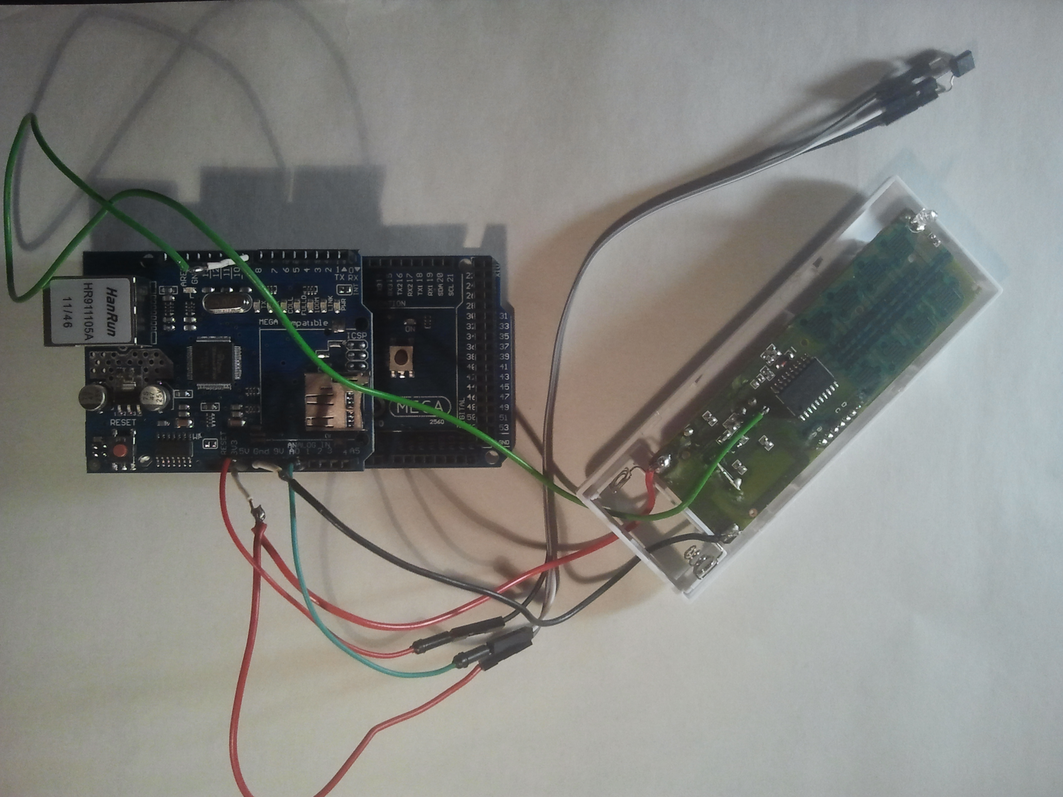
Slika 7. Povezivanje Arduina s daljinskim uređajem
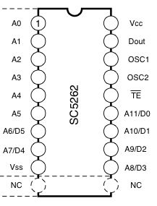
Slika 8. Čipset SC5262

4.3. Montiranje utičnica

S jednim daljinskim uređajem može se kontrolirati 16 utičnica. Daljinski uređaj ima 4 kanala, svaki kanal može upravljati s 4 utičnice. Utičnice nisu tvornički inicijalizirane, nego se mogu podešavati na željeni kanal i broj. Stoga prvo treba svaku utičnicu inicijalizirati na jedinstveni kanal i broj.

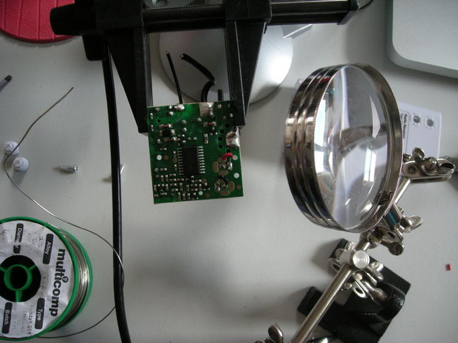
Slika 9. Lemljenje kanala na pločici za utičnicu

Nakon što se uspješno zalemi reciving pločica, potrebno ju je ugraditi, spojiti na utičnicu ili prekidač ovisno o tome čime želimo upravljati.U ovom projektu 4 utičnice spojene su na električne rolete za prozore, umjesto klasičnih prekidača koji su bili ugrađeni u zid. Pomoću utičnica se spuštaju odnosno dižu rolete. Preostale dvije pločice koriste se za regulaciju glavnih svjetla u stanu.
Nakon što je lemljenje i implementacija pločica završena, vrijeme je za softwerski dio projekta.

4.4. Programiranje Arduina i Web server

Prva i najvažnija stvar kod izrade web servera za Arduino je saznati koju IP adresu Arduino zauzima na routeru. Jednako tako je bitna i Mac adresa shilda. To je moguće pronaći na Advanced settings of router.
Sad kad je sve spremno potreban je još jedino kod.

Nakon što se kod pokrene i Adruino spoji na Router web server je spreman za testiranje.

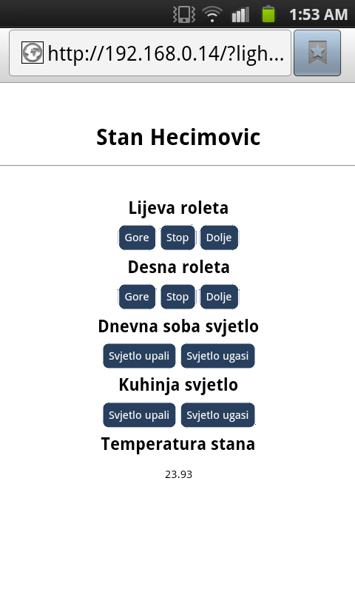
Slika 10. Screen Capture web servera

Literatura

[1]Middle East Technical University, Department of Mechanical Engineering: an interactive referencing guide. [Online]. 2010. Dostupno na: http://www1.me.metu.edu.tr/courses/me407/Previous%20Semesters/Backup%202012%20Fall/Docs/Practical%20Training%20on%20Arduino.pdf
[2]Glavinić Pecotić M. Računalni sustav trmeljen na kontroleru LH79525. Diplomski rad. Zagreb: Univerzitet u Zagrebu, Fakultet Elektrotehnike i Računarstva. 2010. Dostupno na:http://www.fer.unizg.hr/_download/repository/GlavinicPecotic_Matija.pdf
[3]Gerhart, James (31 March 1999). Home Automation and Wiring. McGraw-Hill Professional. ISBN 0070246742.
[4]Arduino Projects, Examples of Arduino Projects. Dostupno na: http://codeduino.com/projects
[5]Documentary about Arduino, Wired Magazine (in Italian/English). [Online] 2008. Dostupno na: http://tv.wired.it/entertainment/2012/12/06/arduino-creare-e-un-gioco-da-ragazzi-eng-sub.html

[6]Nirmal. Arduino-WebSwitch [Online]. 27.11.2011. Dostupno na: https://www.youtube.com/watch?v=mm8HlsMBFt8

Zaključak
Mikrokontroler je elektronički uređaj, sličan računalu, koji ima uporabu u ugradbenim računalnim sustavima. Ugradbeni računalni sustavi široko su primijenjeni, često se mikrokontroleri koriste unutar proizvodnog lanca, alarmnih sustava, regulacije osvjetljenja, mobitela, televizora i ostalim elektroničkim uređajima.
U ovom radu opisana je izvedba automatizacije osnovnih kućanskih potreba na mikrokontroleru Atmega 2560. Također je opisana zadaća perifernih komponenata.

Mikrokontroleri imaju veliku primjenu u današnjem svijetu pa budući razvoj ovisi o napretku i usavršavanju istih. Kako bi se poboljšali, potrebno je razviti što brži rad sklopa ili brži algoritam izvođenja programa, ali mislim da je najvažniji aspekt što manja potrošnja energije uz solidnu brzinu rada. U dodatku ovog seminara nalazi se kod koji sam napisao za ovaj projekt. Kod bi se mogao pojednostaviti korištenjem algoritama i struktura podataka.

Dodatak
#include <SPI.h>
#include <Ethernet.h>
#include <RCSwitch.h>
RCSwitch mySwitch = RCSwitch();
float temp;
int tempPin = 1;
byte mac[] = {0x00, 0x16, 0xEA, 0xC2, 0x11, 0x8C };
IPAddress ip(192,168,0,14);
byte gateway[] = { 192, 168, 1, 1 };
byte subnet[] = { 255, 255, 255, 0 };
EthernetServer server(80);

String readString;
//////////////////////
void setup(){
Ethernet.begin(mac, ip, gateway, subnet);
server.begin();
Serial.begin(9600);
mySwitch.enableTransmit(8);
Serial.println("server RCSwitch ");
}

void loop(){
// za temperaturu
temp = analogRead(tempPin);
temp = temp * 0.48828125;
Serial.print("TEMPRATURE = ");
Serial.print(temp);
Serial.print("*C");
Serial.println();

EthernetClient client = server.available();
if (client) {
while (client.connected()) {
if (client.available()) {
char c = client.read();

if (readString.length() < 100) {
readString += c;
}

if (c == '\n') {
Serial.println(readString);
client.println("HTTP/1.1 200 OK");
client.println("Content-Type: text/html");
client.println();
client.println("<HTML>");
client.println("<HEAD>");
client.println("<meta name='apple-mobile-web-app-capable' content='yes' />");
client.println("<meta name='apple-mobile-web-app-status-bar-style' content='black-translucent' />");
client.println("<link rel='stylesheet' type='text/css' href='http://randomnerdtutorials.com/ethernetcss.css' />");
client.println("<TITLE>Stan Hecimovic</TITLE>");
client.println("</HEAD>");
client.println("<BODY>");
client.println("<H1>Stan Hecimovic</H1>");
client.println("<hr />");
client.println("<br />");

client.println("<H2>Lijeva roleta</H2>");
client.println("<a href=\"/?lgore\"\">Gore</a>");
client.println("<a href=\"/?lstop\"\">Stop</a>");
client.println("<a href=\"/?ldole\"\">Dolje</a><br />");

client.println("<H2>Desna roleta</H2>");
client.println("<a href=\"/?dgore\"\">Gore</a>");
client.println("<a href=\"/?dstop\"\">Stop</a>");
client.println("<a href=\"/?ddole\"\">Dolje</a><br />");

client.println("<H2>Dnevna soba svjetlo</H2>");
client.println("<a href=\"/?dupali\"\">Svjetlo upali</a>");
client.println("<a href=\"/?dugasi\"\">Svjetlo ugasi</a><br />");

client.println("<H2>Kuhinja svjetlo</H2>");
client.println("<a href=\"/?kupali\"\">Svjetlo upali</a>");
client.println("<a href=\"/?kugasi\"\">Svjetlo ugasi</a><br />");

client.println("<H2>Temperatura stana</H2>");
client.print(temp, 2);

client.println("</BODY>");
client.println("</HTML>");

delay(1);
client.stop();

if(readString.indexOf("?lgore") >0)
{
mySwitch.switchOff(1, 2);
delay(10);
mySwitch.switchOn(1,1 );
Serial.println("Lijeva roleta se diže");
}
if(readString.indexOf("?lstop") >0)
{
mySwitch.switchOff(1, 1);
delay(10);
mySwitch.switchOff(1, 2);
Serial.println("Zaustavlja lijevu roletu");
}
if(readString.indexOf("?ldole") >0)
{
mySwitch.switchOff(1, 1);
delay(10);
mySwitch.switchOn(1, 2);
Serial.println("Lijeva roleta se spušta");
}

if(readString.indexOf("?dgore") >0)
{
mySwitch.switchOff(1, 4);
delay(10);
mySwitch.switchOn(1,3 );
Serial.println("Desna roleta se diže");
}
if(readString.indexOf("?dstop") >0)
{
mySwitch.switchOff(1, 3);
delay(10);
mySwitch.switchOff(1, 4);
Serial.println("Zaustavlja desnu roletu");
}
if(readString.indexOf("?ddole") >0)
{
mySwitch.switchOff(1, 3);
delay(10);
mySwitch.switchOn(1, 4);
Serial.println("Desna roleta se spušta");
}

if(readString.indexOf("?dupali") >0)
{
mySwitch.switchOn(2, 1);
Serial.println("Palim svjetlo u dnevnoj");
}
if(readString.indexOf("?dugasi") >0)
{
mySwitch.switchOff(2, 1);
Serial.println("Gasim svjetlo u dnevnoj");
}

if(readString.indexOf("?kupali") >0)
{
mySwitch.switchOn(2, 2);
Serial.println("Palim svjetlo u kuhinji");
}
if(readString.indexOf("?kugasi") >0)
{
mySwitch.switchOff(2, 2);
Serial.println("Gasim svjetlo u kuhinji");
}

readString="";

}
}
}
}
}

